

**Колледж космического машиностроения и технологий**

**ОТЧЕТ**

**по учебной практике УП.03.01**

по профессиональному модулю ПМ.03. Участие в интеграции программных модулей

Специальность **09.02.03 «Программирование в компьютерных системах»**

Обучающегося 4 курса группы П2-19 формы обучения очной

**Башков Денис Андреевич**

Место прохождения практики ______________________________________________________________________________

(Название организации)

Срок прохождения практики с «10» ноября 2022 г. по «16» ноября 2022 г.

Руководители практики

от организации (при наличии): _______________ ______________ ______________

должность подпись ФИО

МП

от колледжа: преподаватель ______________________ И.С. Булатников

подпись

Итоговая оценка по практике ____________________________________

**Оглавление**

**1.** **Программа «Электронный журнал»** 3

**1.1.** **Диаграмма классов для программы** 3

**1.2.** **Описание переменных программы** 5

**1.3.** **Описание базы данных** 5

**1.4.** **Алгоритм программы** 8

**2.** **Тестирование программы** 11

**Заключение** 13

**Дневник практики** 14

# **Программа «Электронный журнал»**

Для реализации поставленной задачи необходимо выполнить следующие этапы:

* Разработка интерфейса приложения: для взаимодействия пользователя с программой.
* Разработка функциональной части приложения, для отображения интерфейса, работы с базой данных, вывода диаграмм.

## **Диаграмма классов для программы**

Программа содержит в себе 8 классов:

1. Group – описание модели таблицы «group».
2. User – описание модели таблицы «user».
3. Subject – описание модели таблицы «subject».
4. SubjectItem – описание модели таблицы «subject_item».
5. Marks –описание модели таблицы «marks».
6. AuthWindow – события окна авторизации.
7. MainWindow – события главного окна.
8. TableModel – реализация собственной модели таблицы для отображения журнала успеваемости с целью ускорить процесс сборки самой таблицы.

Диаграмма классов приложения представлена на рисунках 1.1–1.2.

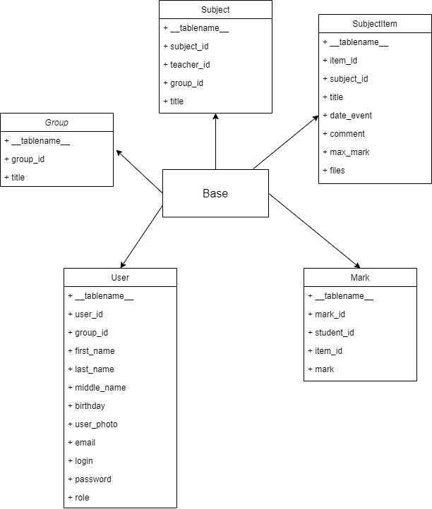

**Рисунок 1.1. Диаграмма классов программы**

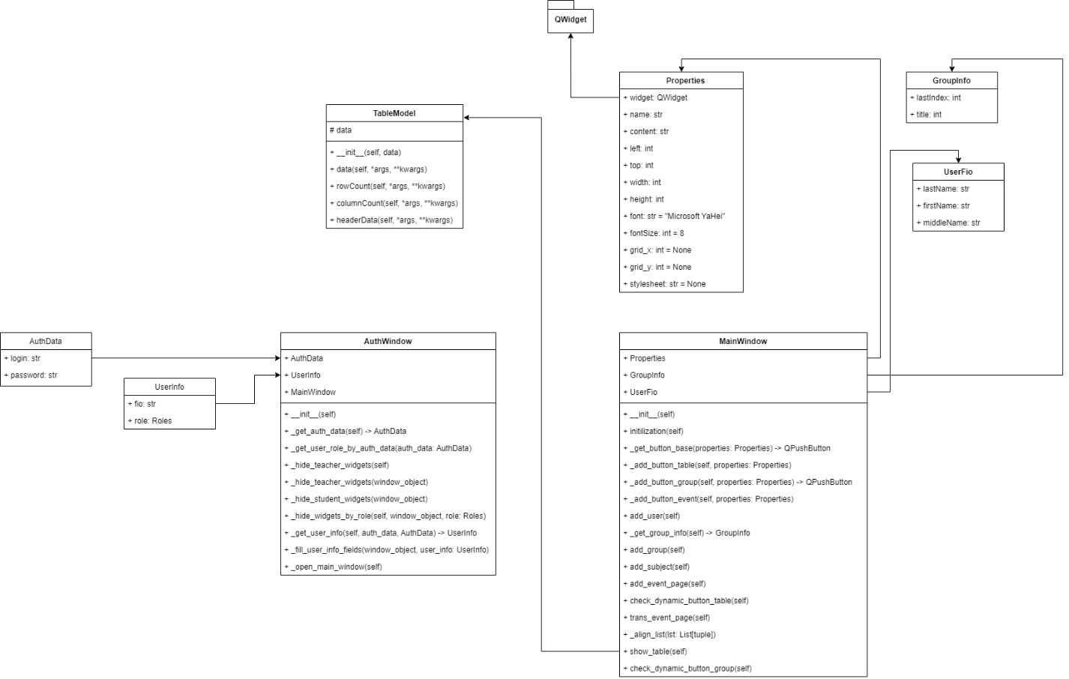

**Рисунок 1.2. Диаграмма классов программы**

## **Описание переменных программы**

В связи с основными парадигмами ООП глобальные переменные не использовались.

## **Описание базы данных**

В программе используется база данных (PostgreSQL) для хранения информации о студентах, датах, оценках и зарегистрированных пользователях (администратор, студент, учитель).

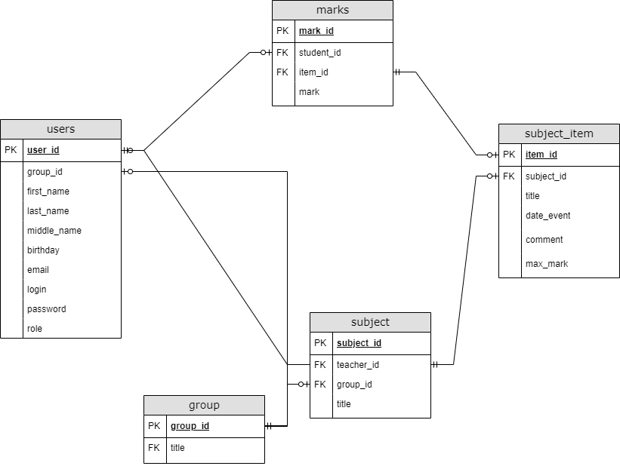

**Рисунок 1.3.1. ER-диаграмма базы данной**

Полная информация о полях таблиц базы данных представлена в таблице 1.

Обозначения: **PK –** Primary Key (первичный ключ), **FK –** Foreign Key (внешний ключ).

Таблица «**Group**»

|  |  |
| --- | --- |
| **group_id** | Integer, PK, Autoincrement |
| **title** | String, nullable |

Таблица «**Users**»

|  |  |
| --- | --- |
| **user_id** | Integer, PK, Autoincrement |
| **group_id** | Integer, FK |
| **first_name** | String, nullable |
| **last_name** | String, nullable |
| **middle_name** | String |
| **birthday** | Date, nullable |
| **email** | String, nullable |
| **login** | String, nullable |
| **password** | String, nullable |
| **role** | String, nullable |

Таблица «**Subject**»

|  |  |
| --- | --- |
| **subject_id** | Integer, PK, Autoincrement |
| **teacher_id** | Integer, FK |
| **group_id** | Integer, FK |
| **title** | String, nullable |

Таблица «**SubjectItem**»

|  |  |
| --- | --- |
| **item_id** | Integer, PK, Autoincrement |
| **subject_id** | Integer, FK |
| **title** | String, nullable |
| **date_event** | Date, nullable |
| **comment** | String |
| **max_mark** | Smallint, nullable |

Таблица «**Marks**»

|  |  |
| --- | --- |
| **mark_id** | Integer, PK, Autoincrement |
| **student_id** | Integer, FK |
| **item_id** | Integer, FK |
| **mark** | Smallint, nullable |

## **Алгоритм программы**

Схема алгоритма работы программы представлена на рисунке 1.4.1.

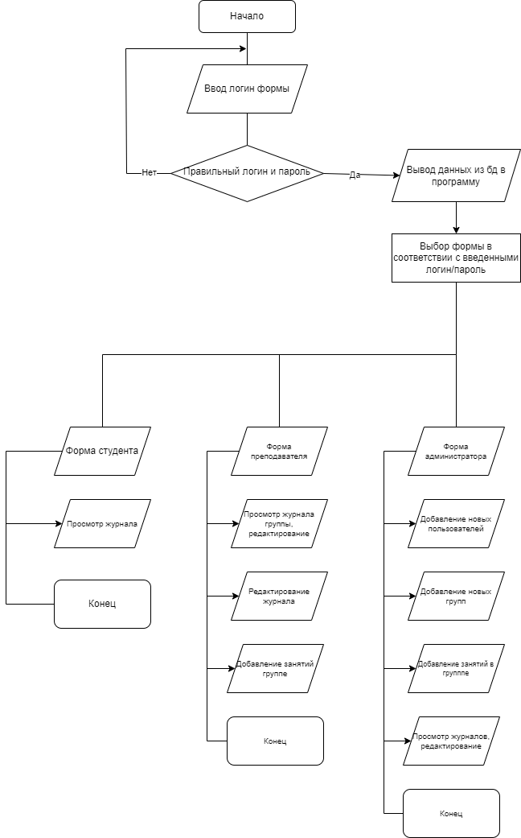

**Рисунок 1.4.1. Схема алгоритма**

* 1. **Окна приложения**

Следующим этапом в разработке приложения является разработка экранных форм. Программа будет содержать в себе следующие окна:

1. Окно авторизации – ввод логина и пароля (рис. 1.5.1).
2. Основное окно (рис. 1.5.2.1.), (рис.1.5.2.2.), (рис.1.5.2.3.).
   1. Основная страница:
      1. ФИО и роль пользователя;
      2. Просмотр и редактирование журнала;
      3. Вывод диаграммы успеваемости.
   2. Админ панель:
      1. Добавление нового пользователя;
      2. Добавление нового предмета;
      3. Добавление новой группы.
   3. Добавление событий:
      1. Добавление события. (рис.1.5.4).

**Рисунок 1.5.1. Окно авторизации**

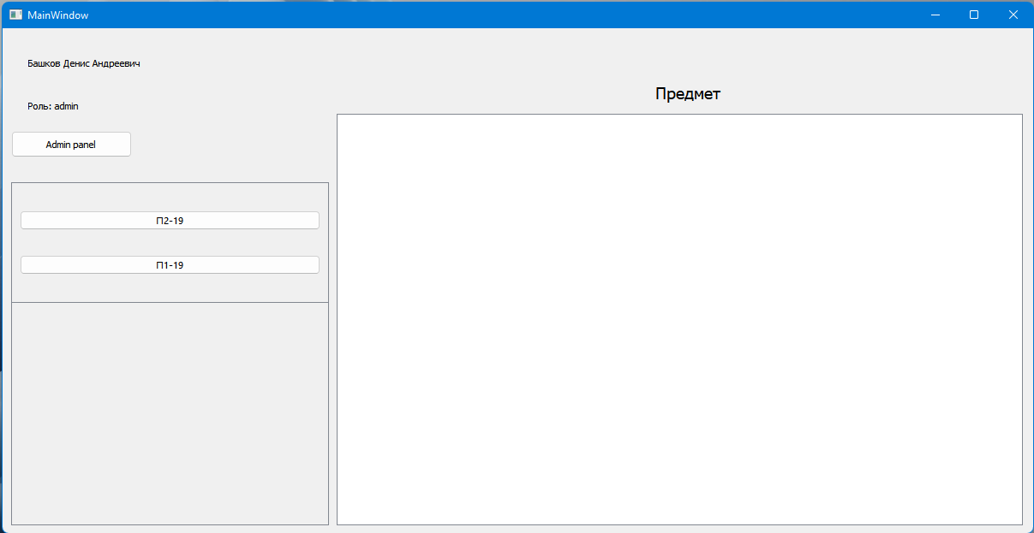

**Рисунок 1.5.2.1. Основное окно (Основная страница (Администратора))**

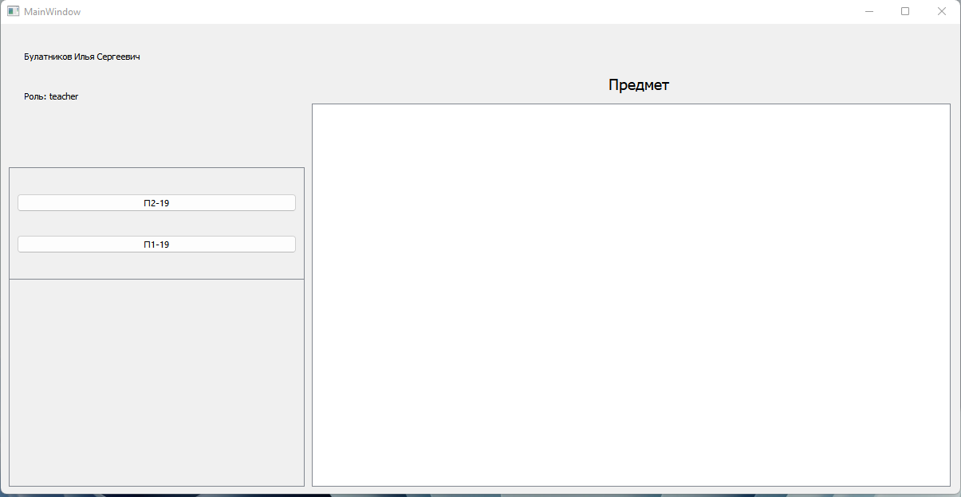

**Рисунок 1.5.2.2. Основное окно (Основная страница (Преподаватель))**

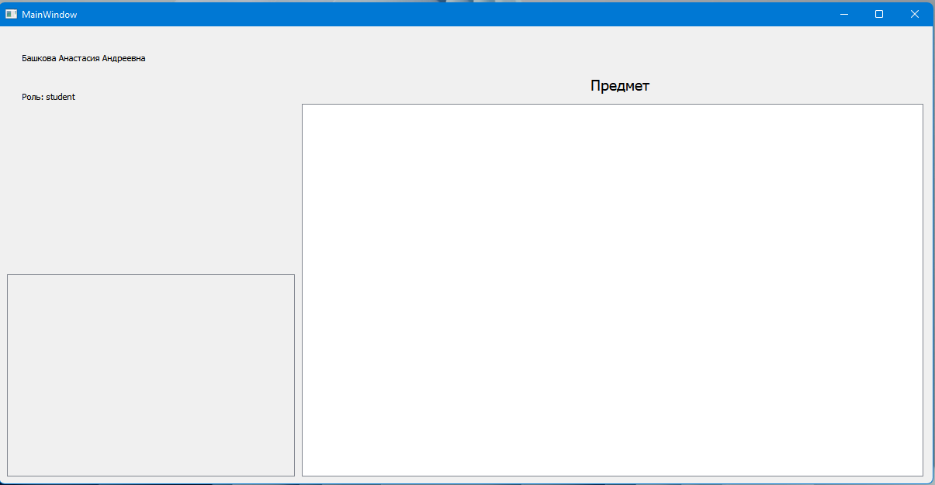

**Рисунок 1.5.2.3. Основное окно (Основная страница (Студент))**

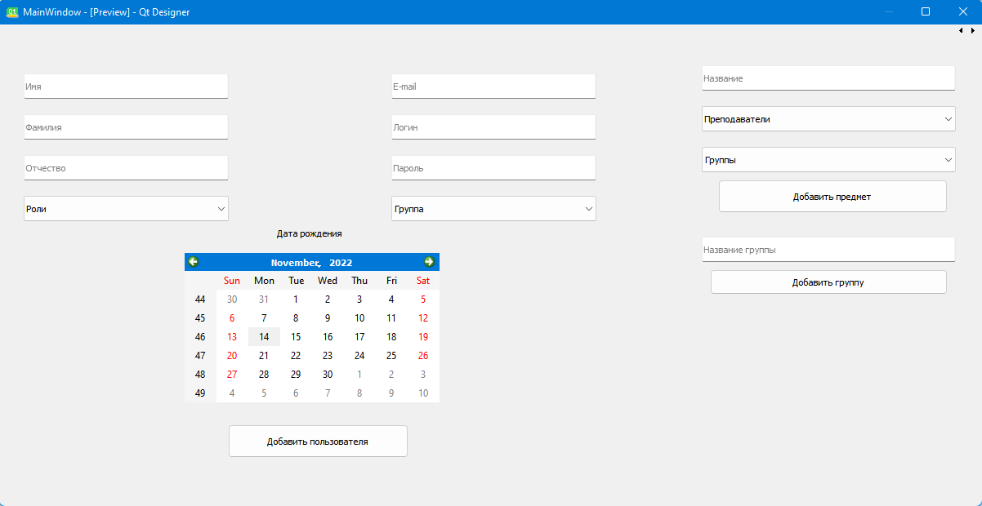

**Рисунок 1.5.3. Основное окно (Админ страница)**

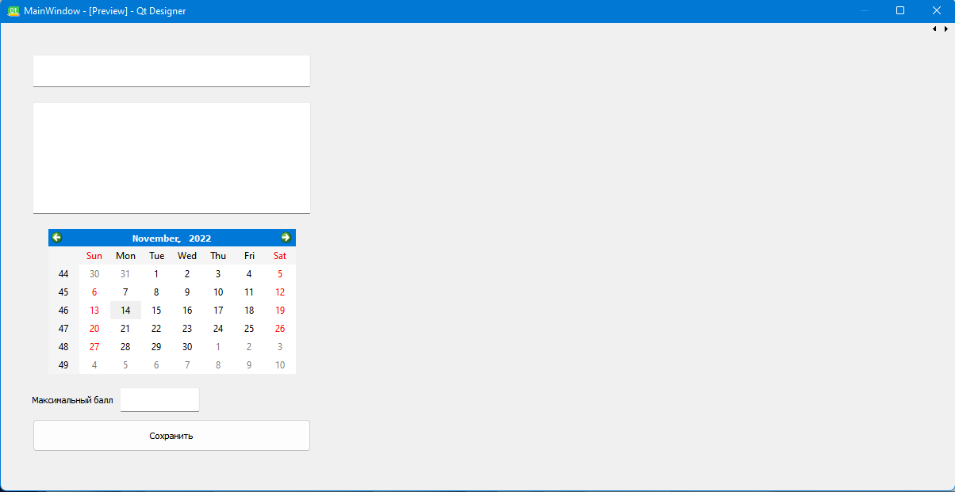

**Рисунок 1.5.4. Основное окно (Добавление события страница)**

# **Тестирование программы**

В проекте присутствует обработка ошибок, чтобы сообщить пользователю о проблеме и огородить его от сбоев программы и случайного завершения работы.

1. Проверка успешность авторизации пользователя.

В случае ввода некорректных данных во время авторизации пользователь получит уведомление о соответствующей ошибке в отдельном окне (рис. 2.1.).

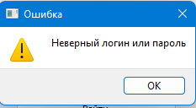

**Рисунок 2.1. Ошибка введенных некорректных данных**

# **Заключение**

В процессе прохождения учебной практики и выполнения заданий мной были получены новые знания в сфере программирования, включающие в себя:

* Работа с базой данных в PostgreSQL;
* Работа в среде PyCharm;
* Работа с PyQt5;
* Построение диаграмм классов;
* Построение ER-диаграмм;
* Построение схем алгоритма программ;

# **Дневник практики**

|  |  |  |
| --- | --- | --- |
| Дата | Краткое содержание выполненной работы | Отметка за выполненную работу |
| 10.11.2022 | Разработка требований и ТЗ к приложению «Электронный журнал» |  |
| 11.11.2022 | Построение диаграмм классов и разработка требований и методологии к модулю программы. |  |
| 12.11.2022 | Разработка внешнего интерфейса и требований к формам «Электронный журнал» |  |
| 14.11.2022 | Создание приложения «Электронный журнал» |  |
| 15.11.2022 | Оптимизация, отладка и тестирование программы «Электронный журнал» |  |
| 16.11.2022 | Подготовка, оптимизация и формирование отчета по учебной практике |  |
|  |  |  |
|  |  |  |

Руководитель практики:

Булатников И. С.

(подпись)